

**中一**

**2024/3/15**

主题一《你快乐，我快乐》

”

入园情况：今天来了30位小朋友，1位小朋友请假。

1.社会《在爱中成长》

爱,在我们的生活中是如此数不胜数,有微不足道之爱,有萍水相逢之爱,有擦肩而过之爱。我们周围存在着种种不同的爱,但是，孩子们却更多在享受爱，不懂如何去付出，为了让孩子们更好的懂爱，特别是懂得来自父母的爱，因此，我们设计了本活动，旨在让孩子

在讲述自己爸爸妈妈对自己的爱护的过程中，对爸爸妈妈的爱有进一步的体验，知道爸爸在平时的生活中会做很多的事情来爱护自己，让他们不会受到伤害，健康成长。

中班幼儿在平时与爸爸妈妈的相处中感受到了爸爸、妈妈的辛苦以及爸爸、妈妈对自己的爱，有的孩子也具备了一定的关心他人的意识，有时也会关心家人。但是大部分孩子习惯了索取，很少去关心和体贴家人。

故事：小鸟的一家

森林里传出了一个好消息：鸟爸爸鸟妈妈有小宝宝啦！很多小动物都很好奇：小鸟宝宝整的什么样子呀......啊！鸟宝宝刚生下来的时候就是一个蛋，经过鸟妈妈的很长时间的孵化，鸟宝宝就变成了小鸟。可是小鸟宝宝都会不飞，也不会自己找虫子吃，每天只能生活在鸟窝里。这可忙坏了鸟爸爸鸟妈妈了。不管风吹雨打，鸟爸爸都飞来飞去忙着给小鸟找食物，而鸟妈妈则在鸟窝里给它遮风挡雨，还给小鸟讲故事，做游戏。一天一天过去了，鸟宝宝在鸟爸爸鸟妈妈的关心照顾下，健健康康的长大了。

**科探区：孙浩燃、谭成晨两位小朋友在玩时钟排序，陈苇如、付艺彤两位小朋友在玩龙卷风，把瓶子斜着放，看看哪个漏的快。**

**图书区：王润川、易逸、潘妍伊，三位小朋友一人选了一本书，坐在椅子上认真的阅读。**

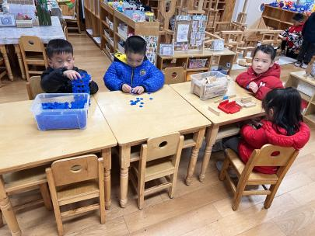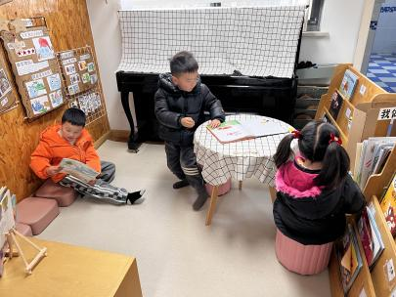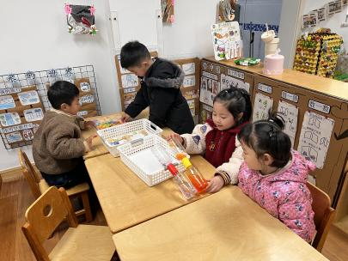

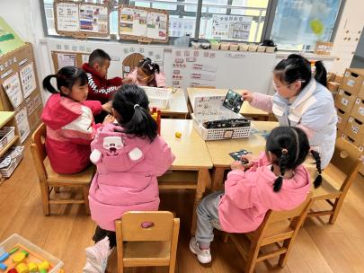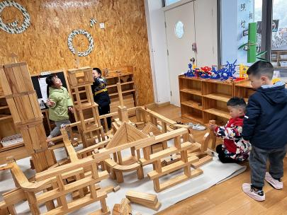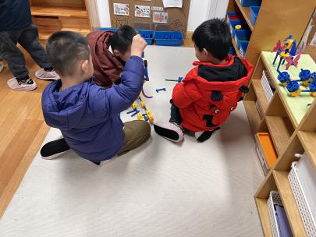

**mmexport1590938236088mmexport1590938236088**

**04生活活动**

**午饭情况**

今天吃得是：花生饭、茄汁龙利鱼、生瓜炒鸡蛋、生菜肉沫粉丝汤。

早点： 牛奶、小核桃脆香桃酥。

午点：薯条蛋糕。

水果：春见、苹果。